МИНИСТЕРСТВО ОБРАЗОВАНИЯ И НАУКИ РФ

ЛИЦЕЙ НАЦИОНАЛЬНОГО ИСЛЕДОВАТЕЛЬСКОГО УНИВЕРСИТЕТА “ВЫСШАЯ ШКОЛА ЭКОНОМИКИ”

ЛИЦЕЙ НИУ ВШЭ

Класс 10МИ3

**САМОСТОЯТЕЛЬНАЯ РАБОТА**

**Тема: “Мозамбик”**

Ученик: Ребриков С.А.

Направление: математика, информатика и инженерия

Группа: МИ3

Класс: 10

Москва

2016 г.

# Html-код

<!DOCTYPE html>

<html>

<head>

<title>Мозамбик</title>

<link rel="stylesheet" type="text/css" href="menu.css" />

<script src="menu.js"></script>

</head>

<body>

<header>Мозамбик</header>

<table>

<tr>

<td onclick="show_textpic()">Общая информация</td>

<td onclick="show_test()">Викторина</td>

<td onclick="show_map()">Карта</td>

</tr>

</table>

<div id="info">

<div id="c1">

<center><img height="70%" width="90%" src="1.jpg"></center>

<h2>

Республика Мозамбик — государство в Юго-Восточной Африке<br />

Территория Мозамбика простирается вдоль побережья Индийского океана примерно на 3000 км.<br />

Согласно Конституции, государственный строй Мозамбика — республика.<br />

Численность населения — 25,7 млн (оценка на 2015).<br />

Природные ресурсы — уголь, титан, тантал, газ, гидроэнергия.<br />

Экспорт: 2,7 млрд долл. (в 2008) — алюминий, креветки, кешью, хлопок, сахар, цитрусовые, лесоматериалы.<br />

Основные покупатели: Нидерланды 55,5 %, ЮАР 9,2 %, Зимбабве 2,1 % (в 2008).<br />

Импорт: 3,5 млрд долл. (в 2008) — продукция машиностроения, транспортные средства, топливо, химическая продукция, продовольствие, текстиль.<br />

Основные поставщики: ЮАР 27,4 %, Нидерланды 15,7 %, Китай 4,3 % (в 2008).<br />

</h2>

</div>

<div id="c2" style="display:none;">

<center><b><h1>Викторина</b></h1></center>

<br />

<br />

&nbsp;&nbsp;&nbsp;

<span style="color:#006699;text-decoration:underline;cursor:pointer;" onclick="document.getElementById('instruction').style.display = showhide(document.getElementById('instruction').style.display)">

Инструкция

</span>

<br />

<div id="instruction" style="display: none; width: 100%;">

<ul>

<li>Выберите один из вариантов в каждом из 3 вопросов;</li>

<li>Нажмите на кнопку "Показать результат";</li>

<li>Скрипт не покажет результат, пока Вы не ответите на все вопросы;</li>

<li>Загляните в окно рядом с номером задания. Если ответ правильный, то там (+). Если Вы ошиблись, там (-).</li>

<li>За каждый правильный ответ начисляется 1 балл;</li>

<li>Оценки: менее 1.5 баллов - НЕУДОВЛЕТВОРИТЕЛЬНО, от 1.5 но менее 2.25 - УДОВЛЕТВОРИТЕЛЬНО, 2.25 и менее 3 - ХОРОШО, 3 - ОТЛИЧНО;</li>

<li>Чтобы сбросить результат тестирования, нажать кнопку "Сбросить ответы";</li>

</ul>

</div>

<form name="test">

<ol>

<li>

<INPUT type="text" size="1" value="" name="T1" /><b> Кто создал сайт?</b><br />

<input type="radio" value="0" name="Q1" /> Стефан<br />

<input type="radio" value="1" name="Q1" /> Зачем этот вопрос?<br />

<input type="radio" value="2" name="Q1" /> Буратино<br />

<br />

</li>

<li>

<INPUT type="text" size="1" value="" name="T2" /><b> Про какую страну этот сайт</b><br />

<input type="radio" value="0" name="Q2" /> Мазамбик<br />

<input type="radio" value="1" name="Q2" /> Мозамбик<br />

<input type="radio" value="2" name="Q2" /> Мазомбик<br />

<br />

</li>

<li>

<INPUT type="text" size="1" value="" name="T3" /><b> Сколько ячеек в таблице?</b><br />

<input type="radio" value="0" name="Q3" /> 1<br />

<input type="radio" value="1" name="Q3" /> 3<br />

<input type="radio" value="2" name="Q3" /> 10<br />

<br />

</li>

</ol>

<CENTER>

<P><TEXTAREA name="s1" rows="4" cols="70" readonly> </TEXTAREA> </P>

<INPUT onclick="check_me()" type="button" value="Показать результат" />&nbsp;&nbsp;&nbsp;&nbsp;

<INPUT type="reset" value="Сбросить ответы" />

</CENTER>

</form>

</div>

<div id="c3" style="display:none;">

<iframe src="https://www.google.com/maps/embed?pb=!1m18!1m12!1m3!1d7489281.502549931!2d31.75489367544294!3d-19.367838665819956!2m3!1f0!2f0!3f0!3m2!1i1024!2i768!4f13.1!3m3!1m2!1s0x18d4aceae6fd4ac5%3A0x12bbbfb9ae16a115!2z0JzQvtC30LDQvNCx0LjQug!5e0!3m2!1sru!2sru!4v1476561158886" width="800" height="650" frameborder="0" style="border:0" allowfullscreen></iframe>

</div>

</div>

</body>

</html>

# CSS-код

header {

font-family: Calibri;

font-size: 36px;

padding: 10px;

background-color: gold;

border: 7px solid;

text-align: center;

border-radius: 10px;

}

body {

background-color:silver;

}

#info {

margin-top: 2px;

text-align: left;

background-color: #FFE554;

border: solid;

padding: 50px;

border-radius: 10px;

font-family: calibri;

height:auto;

}

table {

width:100%;

height:10%;

border:7px solid silver;

margin-top:2px;

border-radius: 10px;

}

td {

width:33%;

font-size:35px;

text-align:center;

background-color:gold;

border-right-width:thick;

border:10px solid black;

border-radius: 20px;

}

#c2 {

text-align:left;

}

#c3 {

text-align:center;

}

# JavaScript-код

var map;

function show_test() {

var c1_elem = document.getElementById("c1");

var c2_elem = document.getElementById("c2");

var c3_elem = document.getElementById("c3");

c1_elem.style.display = 'none';

c2_elem.style.display = 'block';

c3_elem.style.display = 'none';

}

function show_textpic() {

var c1_elem = document.getElementById("c1");

var c2_elem = document.getElementById("c2");

var c3_elem = document.getElementById("c3");

c1_elem.style.display = 'block';

c2_elem.style.display = 'none';

c3_elem.style.display = 'none';

}

function show_map() {

var c1_elem = document.getElementById("c1");

var c2_elem = document.getElementById("c2");

var c3_elem = document.getElementById("c3");

c1_elem.style.display = 'none';

c2_elem.style.display = 'none';

c3_elem.style.display = 'block';

}

var res = "122";

function check_me() {

var count = 0;

with (document.test) {

if (!Q1[0].checked && !Q1[1].checked && !Q1[2].checked)

{ count += 1 };

if (!Q2[0].checked && !Q2[1].checked && !Q2[2].checked)

{ count += 1 };

if (!Q3[0].checked && !Q3[1].checked && !Q3[2].checked)

{ count += 1 };

if (count > 0) alert("Вы выполнили не все задания. Проверьте себя!")

else answer();

}

}

function control(k, f1, f2, f3) {

if (k == 1 && f1.checked) return true;

if (k == 2 && f2.checked) return true;

if (k == 3 && f3.checked) return true;

return false;

}

function answer() {

answ = "";

with (document) {

answ += control(res.charAt(0), test.Q1[0], test.Q1[1], test.Q1[2]) ? "1" : "0";

answ += control(res.charAt(1), test.Q2[0], test.Q2[1], test.Q2[2]) ? "1" : "0";

answ += control(res.charAt(2), test.Q3[0], test.Q3[1], test.Q3[2]) ? "1" : "0";

showResult();

}

}

function showResult() {

var nok = 0;

var i, s;

for (i = 0; i < answ.length; i++) { nok += answ.charAt(i) == "1" ? 1 : 0; }

if (nok == 3) s = "ОТЛИЧНО";

if (nok < 3) s = "ХОРОШО";

if (nok < 2.25) s = "УДОВЛЕТВОРИТЕЛЬНО";

if (nok < 1.5) s = "НЕУДОВЛЕТВОРИТЕЛЬНО";

document.test.s1.

value = "Количество правильных ответов " + nok + ". Ваша оценка " + s + ". Посмотрите на окно рядом с номером вопроса. Если ответ правильный, там (+). Если ответ ошибочен, там (-).";

with (document.test) {

if (answ.charAt(0) == "1") { T1.value = " + " } else { T1.value = " - " };

if (answ.charAt(1) == "1") { T2.value = " + " } else { T2.value = " - " };

if (answ.charAt(2) == "1") { T3.value = " + " } else { T3.value = " - " };

}

}

function showhide(obj) {

if (obj == 'none') return 'inline';

else return 'none';

}

# Картинка

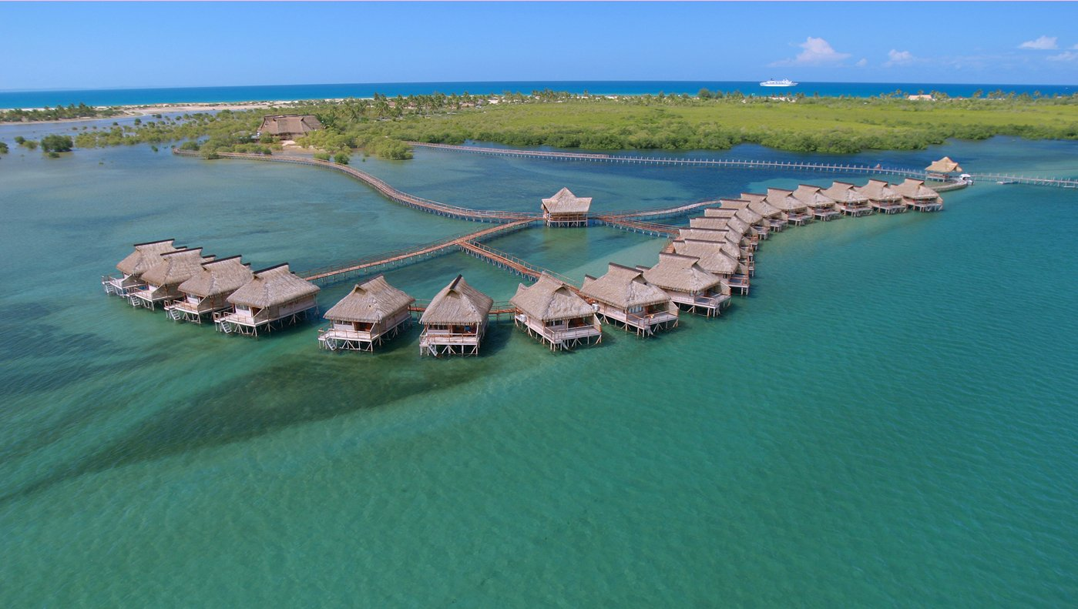

# Скрины сайта

